Конкурс методических разработок по программе

«Разговор о правильном питании»

Муниципальное общеобразовательное учреждение
«Средняя общеобразовательная школа № 2 р.п. Дергачи»

Возрастная категория – 11 лет

Третья часть программы «Разговор о правильном питании» -
«Формула правильного питания»

«Столовый этикет»

Комментарий

Разработала:
Шабаева Татьяна Михайловна,
учитель географии и экологии
МОУ «СОШ № 2 р.п. Дергачи»
Адрес школы: 413440,
Саратовская область, р.п. Дергачи,
ул. Набережная, д.1.
Телефон: (84563) 21058.
Стаж работы в программе
«Разговор о правильном питании» - нет.

Дергачи
2010
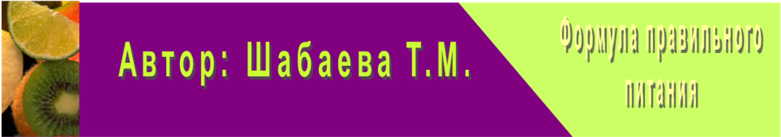
Данная методическая разработка содержит сценарий внеклассного занятия для пятиклассников по третьей части программы «Разговор о правильном питании» и соответствует теме «Кулинарная история». Реализация данной программы происходит на классных часах и внеклассных мероприятиях с родителями. Автор методической разработки работает по программе «Разговор о правильном питании» первый год.
Для проведения данного мероприятия необходимо подготовить дидактический материал: карточки с правилами поведения за столом и карточки с медицинским обоснованием этих правил (по числу участников), а также наглядный материал – карточки с напечатанными правилами поведения за столом для магнитной доски. Кроме этого, учитель должен подготовить все необходимое для практического занятия – сервировки стола, для конкурса «Задай программу роботу», мультфильм «Вини-Пух и все, все, все…».
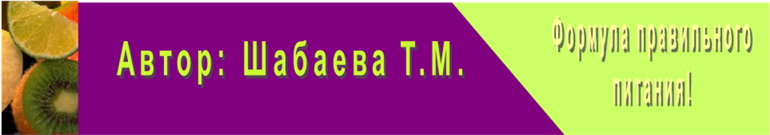
Проект «Сервировка стола» предназначен для учащихся 5 класса и их родителей. Цели проекта: побуждать детей к исследовательской деятельности; вырабатывать навыки сервировки стола; привлекать родителей к активному участию реализации программы «Разговор о правильном питании». В ходе работы над проектом учащиеся исследуют литературу по правилам сервировки стола, продумывают сервировку своего стола, а также подготавливают мультимедийную презентацию о способах сервировки. Эта работа формирует у детей вкус, знакомит с новыми понятиями и терминами. Для оценки результатов проекта (сервированного стола и мультимедийной презентации) приглашаются учителя технологии, информатики, завуч по воспитательной работе. Сервировка стола оценивается по следующим критериям:
- Эстетичность,
- Соответствие случаю принятия пищи,
- Правильность использования тех или иных предметов сервировки,
- Грамотность представления своей работы.
Мультимедийная презентация оценивается по следующим критериям:
- Наличие титульного слайда с заголовком,
- Количество слайдов до 10,
- Оправданное использование эффектов анимации,
- Наличие целей, задач исследования, выводов.
- Грамотное оформление,
- Содержание представлено в логической последовательности,
- Эстетичное оформление презентации.
Данная методическая разработка может использоваться другими учителями и не требует специальной подготовки.

